数据结构可视化项目总文档

目录
- 系统概述
- 需求分析
- 技术方案
3.1 系统架构
3.2 功能模块设计
3.3 接口设计
- 设计补充
4.1 用例图
4.2 部署图
4.3 时序图
4.4 数据库ER图
4.5 类图
4.6 状态图
- 系统实现
5.1 关键功能优化与实现
5.2 数据库设计优化
  - 代码架构升级
- 测试方案与结果
- 安装使用
8.1 本地部署优化
8.2 云部署升级
- 总结

1. 系统概述

1.1 项目定位

数据结构可视化学习平台是一款 “学习 + 社交 + 智能辅助” 三位一体的综合性 Web 学习工具，核心目标是通过交互式可视化降低数据结构与算法的理解门槛，通过社交协作构建学习社区，通过AI 智能辅助提供个性化答疑，最终助力用户高效掌握数据结构与算法知识。

1.2 核心价值与应用场景

核心价值
- 可视化深化理解：优化动画渲染，让算法执行流程更直观，降低抽象概念理解门槛。
- 互动式巩固学习：完善可交互式练习的判题逻辑，提升练习体验与知识巩固效果。
- 规范化学习记录：扩展学习记录统计维度，让用户清晰掌握自身学习进度。

应用场景
- 学生课程辅助：作为数据结构课程的配套工具，帮助理解课堂重难点、完成课后练习。
- 自学用户入门：为零基础学习者提供可视化学习路径，降低自学难度。
- 教师教学演示：为授课教师提供直观的算法演示工具，辅助课堂讲解。

1.3 迭代核心亮点
- 功能约束：需支持课程学习、可视化演示、练习模式、好友互动、评论交流、AI 答疑等全链路场景；
- 非功能诉求：前端页面高性能（首屏加载快、可视化流畅）、后端接口高可用（稳定响应、异常兼容）、跨端兼容（主流浏览器适配）、可扩展性（支持 AI 模型迭代、课程内容新增）；
- 协作诉求：前后端分离架构，需明确模块边界与接口规范，支撑多角色（前端 / 后端 / 测试 / 运维）协作。

2. 系统架构

2.1 架构概述
仍采用前后端分离架构，基于原有Vue.js+Spring Boot技术栈升级优化
架构图如下：
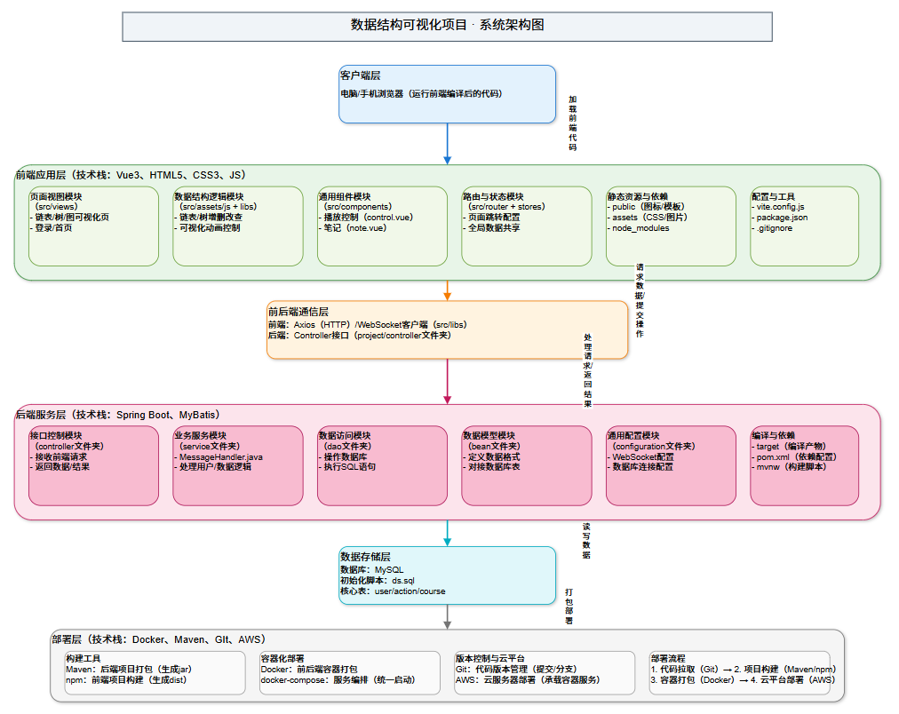

2.2 各层级详细说明
本数据结构可视化项目采用分层架构 + 前后端分离模式，整体划分为客户端层、前端应用层、前后端通信层、后端服务层、数据存储层及部署层六大核心层级。各层级职责边界清晰、协同高效，既保障了开发阶段的模块化分工，也满足了实际部署落地的稳定性需求，以下为各层级详细说明：
（一）客户端层
• 定位：用户直接交互的终端载体，是系统的入口层。
• 实现方式：支持电脑、手机等多终端浏览器，无需额外安装客户端，通过访问部署后的服务地址即可使用。
• 核心作用：加载前端编译后的静态资源，呈现可视化界面与操作入口，接收用户操作（如数据结构增删改查、动画控制）并传递至前端应用层。
（二）前端应用层
• 定位：负责用户界面渲染与前端业务逻辑实现，基于 Vue3 框架构建。
• 核心模块：
1. 页面视图模块：包含链表、树、图等数据结构可视化页面，以及登录页、首页等基础页面，是用户交互的直接载体。
2. 数据结构逻辑模块：封装链表、树等数据结构的核心算法（增删改查），并实现可视化动画的触发与控制逻辑。
3. 通用组件模块：提炼播放控制、笔记记录等复用性强的功能组件，统一界面风格并提升开发效率。
4. 路由与状态模块：通过 Vue Router 实现页面无刷新跳转，利用 Pinia 管理全局共享状态（如用户登录信息、可视化配置）。
5. 静态资源与依赖：包含 public 目录下的图标、模板资源，assets 目录的 CSS 样式与图片，以及 node_modules 管理的第三方依赖包。
6. 配置与工具：通过 vite.config.js 配置构建规则，package.json 管理依赖版本，.gitignore 定义版本控制忽略文件。
（三）前后端通信层
• 定位：连接前端应用与后端服务的桥梁，负责数据传输与格式适配。
（四）后端服务层
• 定位：系统业务逻辑核心，负责请求处理、数据校验与业务规则实现，基于 Spring Boot 框架开发。
• 核心模块：
1. 接口控制模块：作为后端对外的接口入口，接收前端请求并分发至对应服务，返回处理结果。
2. 业务服务模块：包含 MessageHandler.java 等核心文件，封装用户管理、数据结构操作等业务逻辑，是后端功能的核心实现层。
3. 数据访问模块：负责与数据库交互，执行 SQL 语句，实现数据的查询、新增、修改与删除操作。
4. 数据模型模块：定义数据实体格式，对接数据库表结构，实现业务数据与存储数据的映射。
5. 通用配置模块：包含 WebSocket 连接配置、数据库连接池配置等，保障后端服务的正常运行。
6. 编译与依赖：通过 pom.xml 管理 Maven 依赖，mvnw 提供构建脚本，target 目录存储编译后的 jar 包产物。
（五）数据存储层
• 定位：负责系统数据的持久化存储，保障数据安全与可追溯。
• 技术选型：采用 MySQL 关系型数据库，通过 ds.sql 脚本完成数据库初始化。
• 核心内容：包含 user（用户信息）、action（操作记录）、course（课程相关）等核心数据表，存储用户账号密码、数据结构操作日志、可视化配置等关键数据，支持事务一致性与数据持久化。
（六）部署层（实际落地技术栈）
• 定位：负责项目的构建、打包与上线部署，保障系统从开发环境平稳过渡到生产环境。

3 技术栈

3.1 核心技术栈清单
架构层 | 技术选型 | 版本
前端应用层 | 核心框架 | Vue 3 (Composition API)
 | 构建工具 | Vite
 | 状态管理 | Pinia
 | UI 组件库 | Element Plus + View UI Plus
 | 可视化支撑 | 自定义脚本 + TailwindCSS + D3.js
后端服务层 | 核心框架 | Spring Boot 3.x
 | 数据访问 | MyBatis-Plus
 | 文档工具 | SpringDoc OpenAPI
 | 安全工具 | Spring Security Crypto
数据存储层 | 数据库 | MySQL 8.0
第三方服务 | AI 模型 | GPT-4V / Coze
部署工具 | 容器化 | Docker + Docker Compose

4.核心功能模块设计
模块结构大体沿用原有分类，
功能模块图如下：
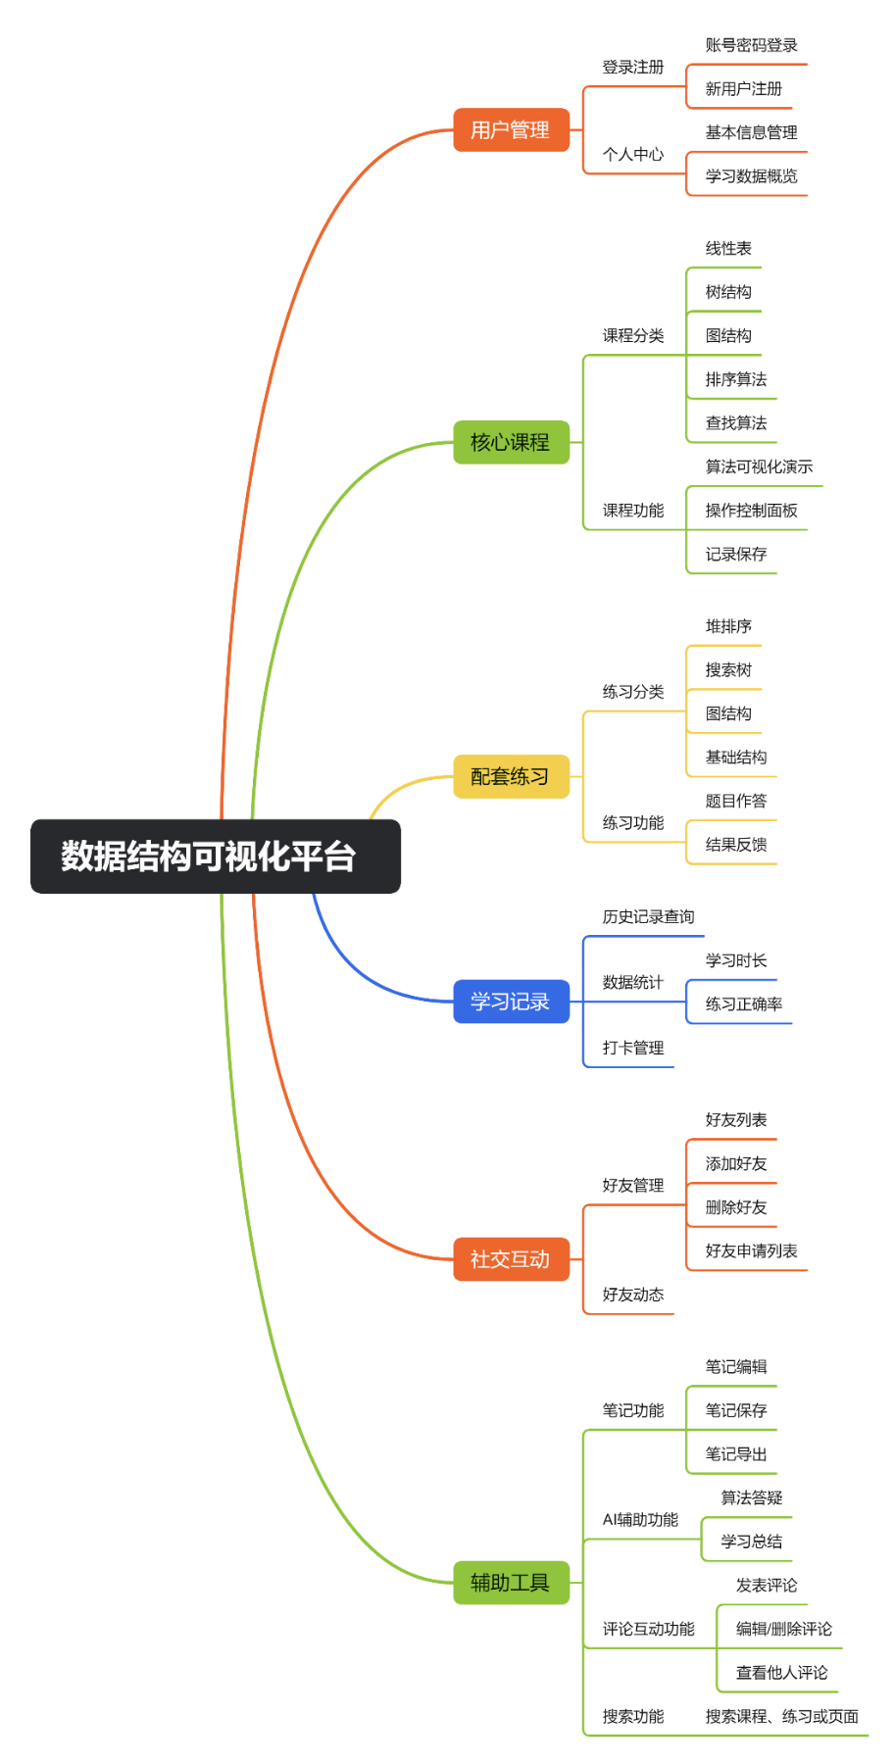

4.1前端功能模块
模块名称 | 核心职责 | 依赖后端接口 | 模块边界（禁止跨模块直接调用）
登录认证模块 | 注册/登录、路由守卫、用户状态管理 | /api/login、/api/register | 仅向其他模块提供“用户登录状态”查询
课程与练习模块 | 课程展示、算法可视化、练习模式交互、操作控制 | /api/me/studyrecord/* | 不直接操作社交相关数据（好友/评论）
社交互动模块 | 好友申请/管理、评论发布/互动、点赞功能 | /api/friends/*、/api/comments/* | 不直接操作课程学习数据
AI 助手模块 | 多模型切换、文本/图片提问、回答展示 | 第三方 AI API（独立封装） | 仅依赖用户状态模块获取登录信息
个人中心模块 | 个人信息展示/编辑、学习记录查询、数据统计 | /api/me/space、/api/me/studyrecord/* | 不直接修改其他模块的业务数据
笔记工具模块 | 笔记编辑、保存、导出 | /api/notes/* | 仅依赖用户状态与课程信息，不操作核心业务数据

4.2后端功能模块
模块名称（Controller 层面） | 核心职责 | 依赖服务/DAO | 模块边界
用户模块（UserController） | 用户认证、信息查询/更新 | UserService、UserDao | 不处理好友、评论等社交数据
好友模块（Friend*/FriendRequest*） | 好友申请、列表查询、关系管理 | FriendService、FriendDao | 仅操作好友关系表，不跨模块修改用户信息
评论模块（CommentController） | 评论发布/编辑/删除、点赞互动 | CommentService、CommentDao | 仅依赖用户模块验证身份，不操作课程数据

4.3 各模块详细说明
1. 用户管理模块
负责用户基础操作与信息管理，包含两大子模块：
- 登录注册：支持 “账号密码登录” 与 “新用户注册”，实现用户身份认证；
- 个人中心：提供 “基本信息管理”（如资料编辑）与 “学习数据概览”（快速查看学习进度），辅助用户自主管理账号。
2. 核心课程模块
平台核心学习载体，聚焦数据结构知识的可视化学习：
- 课程分类：覆盖数据结构核心知识，包含线性表、树结构、图结构、排序算法、查找算法等分类课程；
- 课程功能：配套 “算法可视化演示”（动态展示算法执行过程）、“操作控制面板”（用户可交互操作数据结构）、“记录保存”（留存学习操作数据），强化学习体验。
3. 配套练习模块
与课程知识对应，实现 “学练结合”：
- 练习分类：匹配课程内容，设置堆排序、搜索树、图结构、基础结构等专项练习；
- 练习功能：支持 “题目作答”（在线完成练习）与 “结果反馈”（即时获取答题对错及解析），帮助用户巩固知识。
4. 学习记录模块
跟踪学习全流程数据，辅助用户复盘学习情况：
- 历史记录查询：可追溯过往学习操作；
- 数据统计：自动统计 “学习时长”“练习正确率” 等核心指标；
- 打卡管理：支持学习打卡，助力用户养成学习习惯。
5. 社交互动模块
搭建学习交流场景，增强平台社交属性：
- 好友管理：支持 “好友列表查看”“添加 / 删除好友”“好友申请处理”，实现好友关系维护；
- 好友动态：可查看好友学习动态，营造共同学习氛围。
6. 辅助工具模块
提供多元化辅助功能，提升学习效率：
- 笔记功能：支持 “笔记编辑、保存、导出”，方便用户整理学习内容；
- AI 辅助功能：提供 “算法答疑”（解答学习疑问）、“学习总结”（自动生成学习内容总结）；
- 评论互动功能：支持 “发表 / 编辑 / 删除评论”“查看他人评论”，促进用户交流；
- 搜索功能：可快速搜索课程、练习等页面，提升操作效率。

4.4 核心功能交互流程图
系统核心交互流程流程图示例：

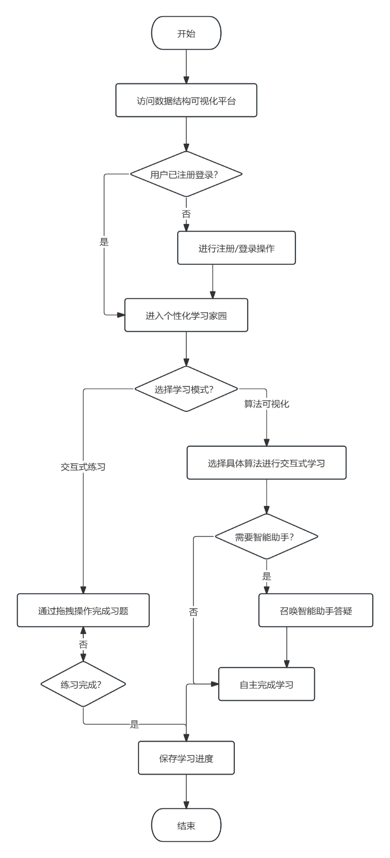

单链表可视化流程图：
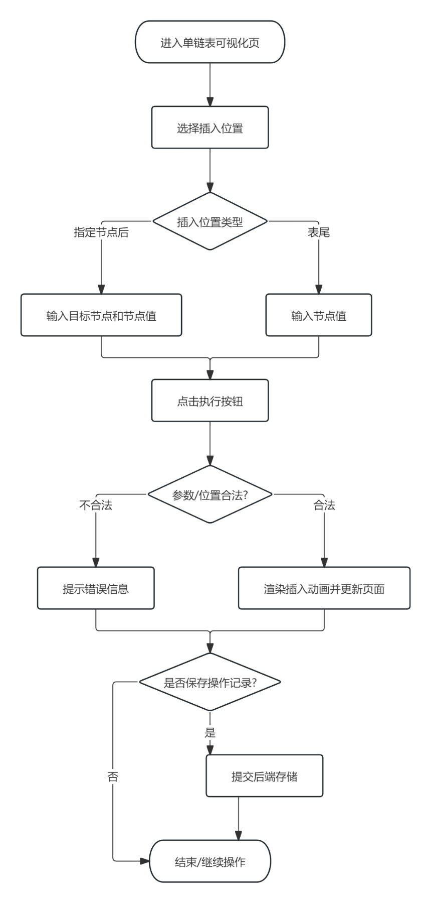
新增评论区功能的业务流程图：
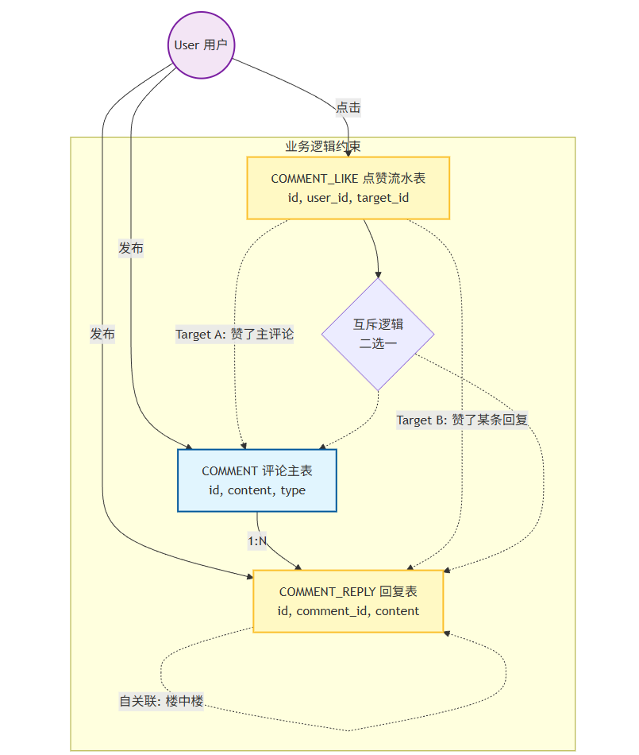
用户在这个系统中主要产生三种行为，分别对应三条从用户出发的实线箭头：
1.发布主评论：用户可以直接发布针对某个资源（如视频、文章）的一级评论，数据存入 COMMENT 评论主表。
2.发布回复：用户可以回复已有的主评论，或者回复其他人的回复，数据存入 COMMENT_REPLY 回复表。
3.点击（点赞）：用户产生点赞行为，系统会生成一条点赞记录，存入 COMMENT_LIKE 点赞流水表。
程序流程图：
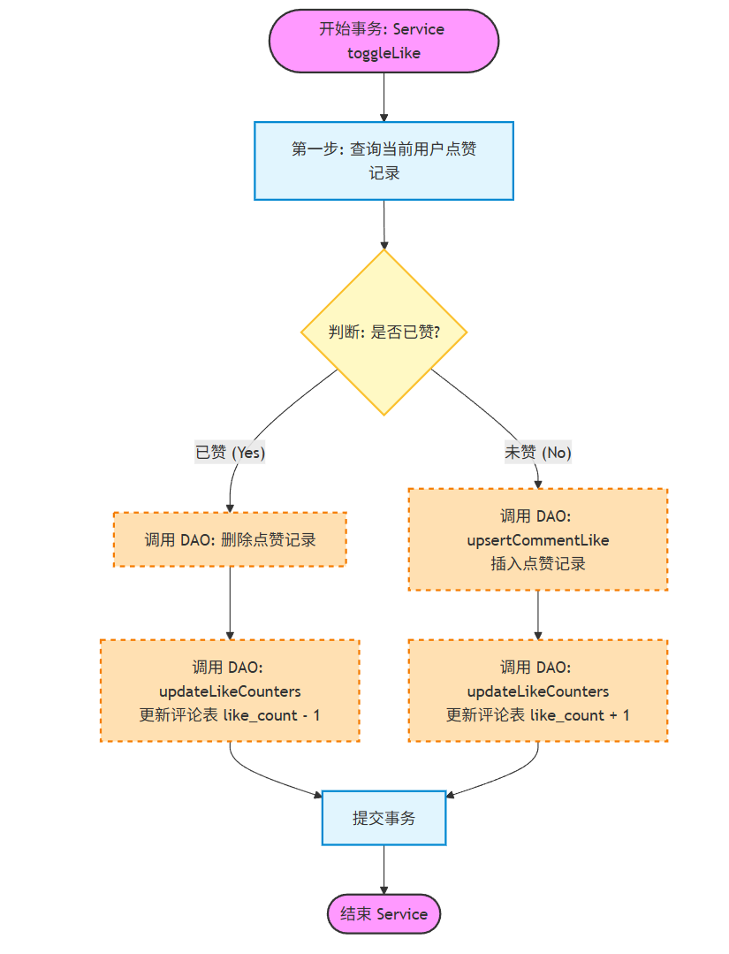
点赞状态与评论内容分离存储。
通过事务保证点赞记录和评论点赞计数的最终一致性。

5. 设计补充

5.1 UML用例图
参与者 | 角色描述 | 核心权限范围
普通用户 | 系统的核心使用群体，需注册登录后使用全部功能 | 学习课程、完成练习、管理个人信息、好友互动等
开发人员 | 系统功能迭代与维护角色 | 新增功能模块、优化系统性能、修复 BUG、完善文档
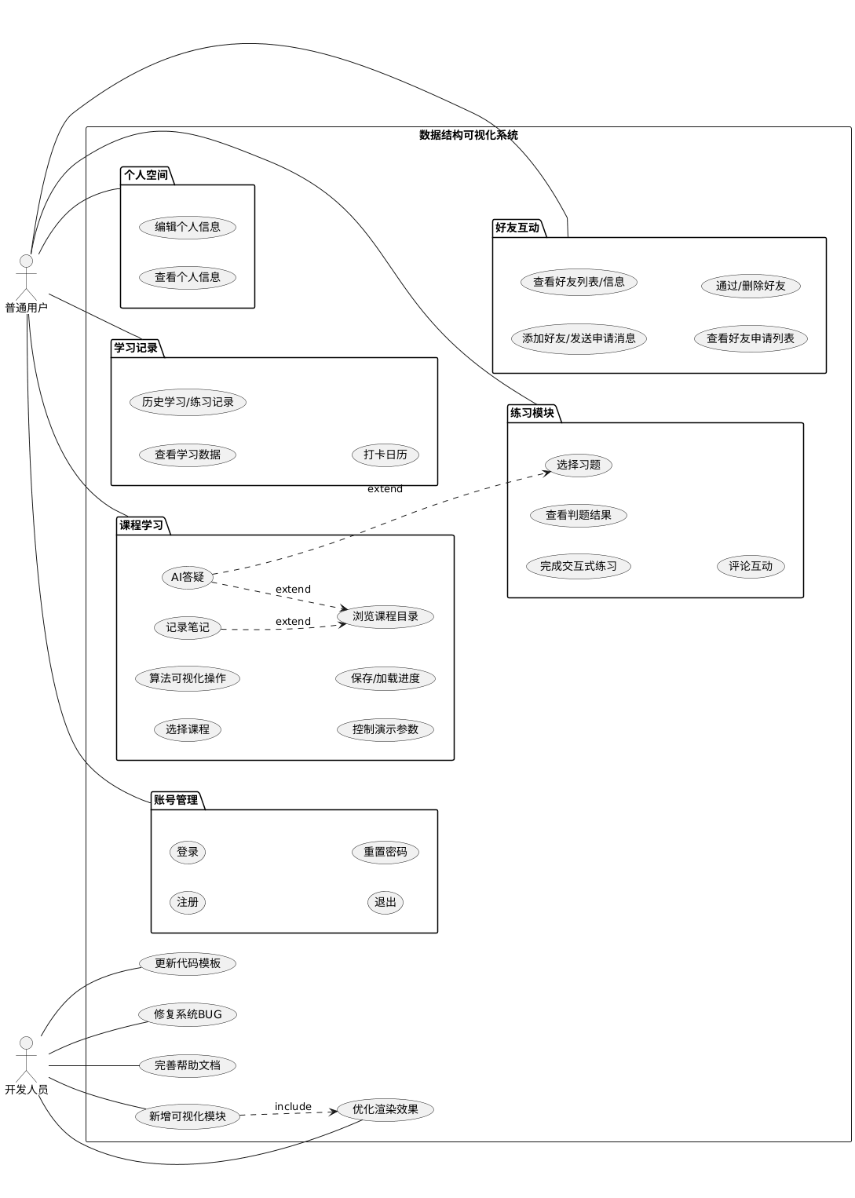

5.2 UML部署图
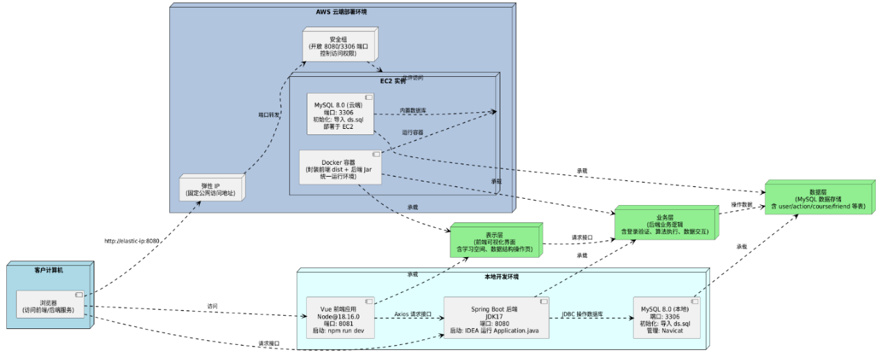

5.3 UML时序图
练习模块时序图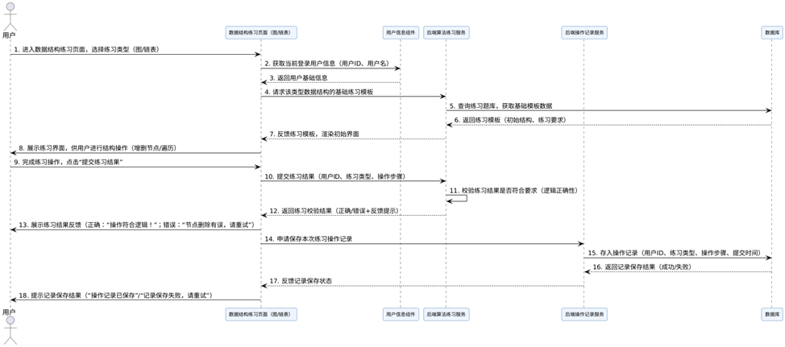

5.4 数据库ER图
用于展示数据表之间的关联关系，放置你们绘制的ER图。
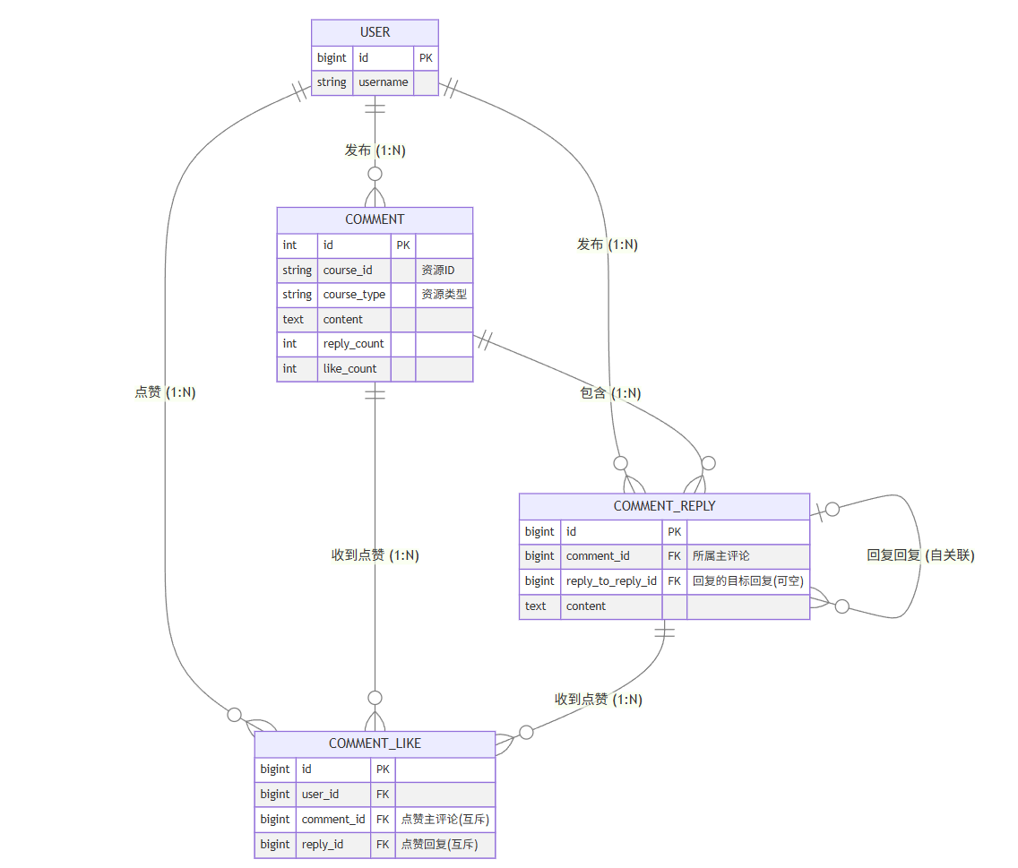
评论系统数据库设计说明
1. 架构模式：二级扁平化 (Two-Level Flat Structure)
本设计采用了目前主流的顶级评论 + 扁平化回复的结构。
- 层级 1 (comment): 依附于资源（视频、文章）的根评论。
- 层级 2 (comment_reply): 依附于根评论的所有回复。
为什么不使用无限嵌套树形结构 (Adjacency List)?
- 查询性能: 树形结构在 SQL 中递归查询（Recursive CTE）非常消耗性能，且难以分页。。
- 解决方案: 所有的回复在数据库中通过 comment_id 关联存储在同一层级。在 UI 上，通常只展示两层，或者点击“查看更多回复”弹窗显示线性时间流的对话列表。

5.5 类图
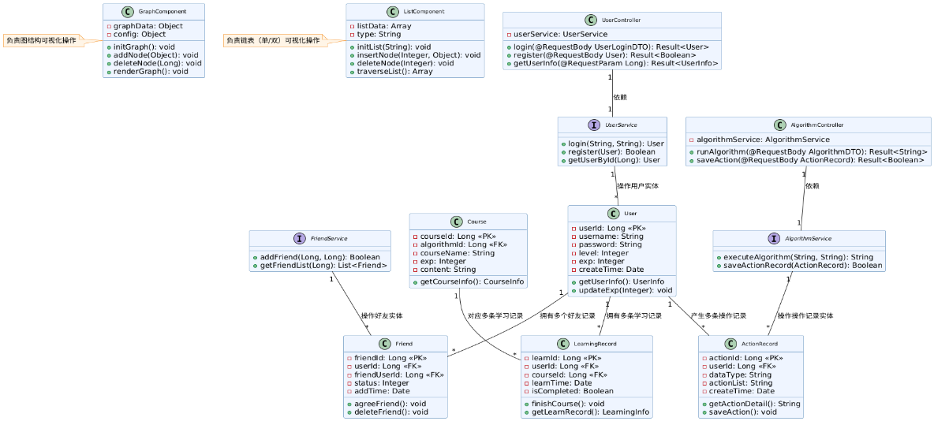

5.6 状态图
图结构状态图
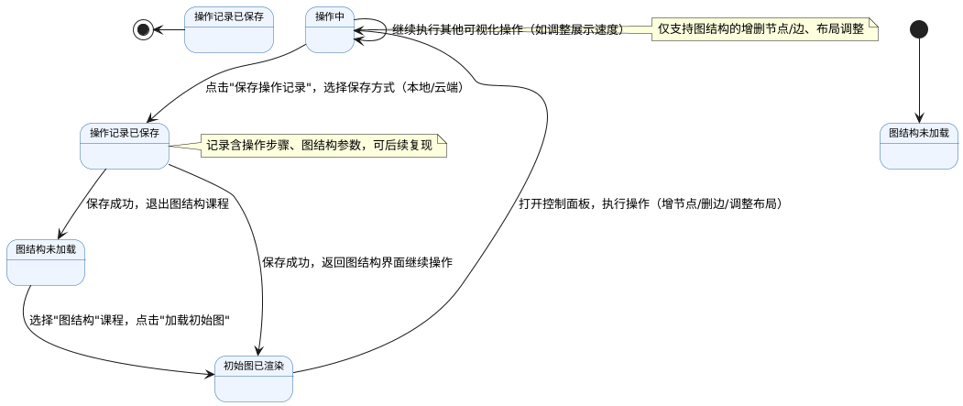
练习模块状态图
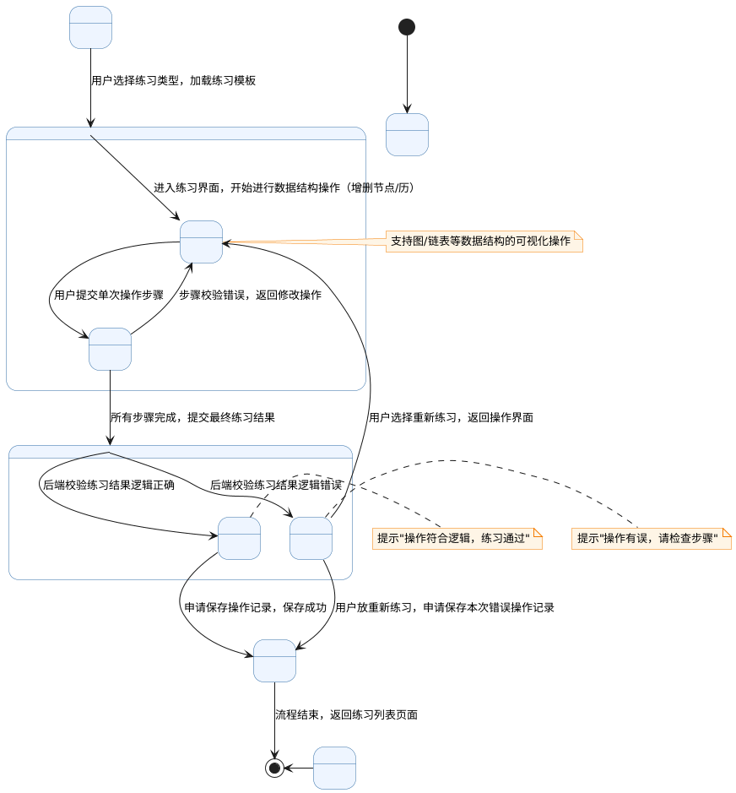

6. 非功能设计

6.1 性能优化
前端
- 路由懒加载（动态导入课程/练习页面）；
- 算法脚本按需加载（ScriptLoader 工具类，仅进入对应页面时加载）；
- 静态资源缓存（Nginx 配置 7 天缓存，减少重复请求）；
- 打包优化（Terser 压缩代码、删除 console，按模块拆分 chunk）；
- 大数量级数据结构分片加载与懒渲染，减少页面卡顿。
后端
- 数据库索引优化（用户ID、课程ID、评论ID等关键字段建索引）；
- 分页查询（评论、学习记录等列表接口支持分页，避免大数据量返回）；
- 缓存策略（好友申请暂存缓存，提升响应速度）；
- 社交互动操作采用本地缓存+后端异步同步机制，提升响应速度。

6.2 安全设计
接口安全
- 登录态校验（前端存储用户状态，后端接口隐含登录态验证）；
- 密码加密（Spring Security Crypto 加密存储，避免明文泄露）；
- 跨域配置（MyCorsFilter 限制允许的 Origin，防止跨域攻击）；
数据安全
- 异常防护（全局异常处理器捕获参数错误、业务异常，避免暴露服务器信息）；

6.3 可扩展性设计
模块扩展：前后端均采用模块化设计，新增课程类型（如“哈希表”）时，仅需新增对应前端组件与后端接口，无需修改核心架构；
AI 模型扩展：前端封装 AI 接口调用工具（coze.ts/gpt.ts），新增 AI 模型时仅需扩展工具类，不影响业务逻辑；

7.部署架构

7.1 开发环境部署
软件 | 版本
java | 17
maven | 3.8+
nodejs | 18+
mysql | 8.0

7.2 生产环境部署（容器化）
采用 Docker Compose 一键部署，包含前端、后端、数据库三个服务：
version: '3.8'
services:
db:
image: mysql:8.0
container_name: mysql-db
environment:
MYSQL_ROOT_PASSWORD: 00000000
MYSQL_DATABASE: ds
volumes:
- ./mysql_data:/var/lib/mysql
- ./ds-al.sql:/docker-entrypoint-initdb.d/ds-al.sql
networks:
- app-network
restart: always
backend:
build:
context: ./server_data_structure
restart: on-failure
SPRING_DATASOURCE_URL: jdbc:mysql://db:3306/ds
SPRING_DATASOURCE_USERNAME: root
SPRING_DATASOURCE_PASSWORD: 00000000
SPRING_DATASOURCE_DRIVER_CLASS_NAME: com.mysql.cj.jdbc.Driver
depends_on:
- db
networks:
- app-network
frontend:
build:
context: ./web_data_structure
ports:
- "80:80"
depends_on:
- backend
networks:
- app-network
networks:
app-network:
driver: bridge

8. 测试方案与结果

8.1 测试目标
本次测试围绕数据结构可视化平台的产品特性与课程项目交付要求，核心目标为：
- 验证平台核心模块（用户管理、核心课程、配套练习、学习记录、社交互动、辅助工具）的功能逻辑正确性；
- 检测平台在不同环境下的兼容性、易用性与轻量级性能表现，提升用户使用体验；
- 挖掘潜在的功能缺陷、安全漏洞与性能瓶颈，推动开发团队修复优化，为项目交付提供可量化的质量依据；

8.2 测试范围与类型

测试范围
本次测试采用全维度覆盖策略，涵盖平台功能、体验、性能、安全四大层面，具体测试范围如下：
测试维度 | 覆盖内容
功能层 | 用户登录注册、个人信息管理、算法可视化演示、配套练习作答、学习记录统计、好友互动、笔记编辑导出等82个核心功能点
体验层 | 界面布局合理性、操作流程流畅性、交互反馈及时性、跨终端显示适配性
性能层 | 大数量级数据结构渲染响应速度、数据库查询接口响应效率、页面加载耗时
安全层 | 用户密码存储方式、接口请求鉴权机制、敏感数据传输加密情况

测试类型
- 功能测试：模拟用户操作全流程，验证每个功能“输入-处理-输出”的逻辑正确性，例如测试“霍夫曼树初始化”时，分别尝试点击按钮、输入异常内容，验证功能响应
- 体验测试：
- 易用性测试：评估平台界面导航逻辑、操作按钮布局、提示信息清晰度，重点测试“算法可视化控制面板操作便捷性”“练习题目作答流程流畅度”等；
- 兼容性测试：在Chrome 120.0、Edge 119.0、Firefox 118.0三款主流浏览器，以及Windows 10、macOS Ventura操作系统、1920×1080/1366×768两种分辨率下，验证页面渲染、图形显示、按钮交互的一致性。
- 性能测试：测试100节点链表、深度10二叉树、50个元素的堆排序等大数量级数据结构的渲染响应时间（要求≤3秒）；
- 安全测试：测试密码存储、权限控制是否安全

8.3 测试核心工作

（一）《测试用例集（节选）》
测试模块 | 测试用例编号 | 测试步骤 | 预期结果 | 实际结果 | 测试结论
课程模块-霍夫曼树 | TC-COURSE-001 | 1. 进入霍夫曼树页面；2. 点击“初始化示例”按钮 | 页面生成默认霍夫曼树示例 | 无任何响应，示例树未生成 | 不通过
基础功能-数据库 | TC-BASE-002 | 1. 查看数据库配置文件；2. 检查密码存储方式 | 密码加密存储 | 明文存储，直接显示“password: 123456” | 不通过
社交模块-好友互动 | TC-SOCIAL-003 | 1. 进入好友页面；2. 点击“请求列表” | 加载所有好友请求，显示申请人信息 | 页面卡顿，提示“加载失败” | 不通过
课程模块-二叉树转换 | TC-COURSE-004 | 1. 构造根节点2；2. 给2添加子节点5；3. 再次给2添加子节点6 | 节点2下显示5、6两个子节点，布局整齐 | 节点6替换节点5，界面显示重叠、凌乱 | 不通过
基础功能-页面切换 | TC-BASE-005 | 1. 触发操作结果弹窗；2. 切换至其他页面 | 弹窗自动关闭，新页面无残留提示 | 弹窗保留，需手动关闭，遮挡新页面内容 | 不通过

测试用例执行结果统计
模块名称 | 用例总数 | 通过数 | 失败数 | 通过率
核心课程模块 | 42 | 18 | 24 | 42.86%
社交模块 | 21 | 7 | 14 | 33.33%
配套练习模块 | 18 | 10 | 8 | 55.56%
辅助工具模块 | 20 | 9 | 11 | 45.00%
用户管理模块 | 12 | 9 | 3 | 75.00%
学习记录模块 | 13 | 8 | 5 | 61.54%
总计 | 126 | 61 | 65 | 48.41%

（二）《缺陷跟踪与处理表（节选）》
缺陷ID | 所属模块 | 缺陷描述 | 严重程度 | 影响范围 | 修复状态 | 修复建议
BUG-001 | 课程模块-霍夫曼树 | 点击“初始化示例”无响应，无法生成示例树 | 严重 | 功能完全不可用 | 待修复 | 检查按钮点击事件绑定，修复接口请求逻辑
BUG-002 | 基础功能-数据库 | 明文存储密码，存在安全风险 | 致命 | 系统安全 | 已修复 | 采用MD5加密存储密码，禁止明文写入配置文件
BUG-003 | 社交模块-好友互动 | 好友请求列表加载失败，页面卡顿 | 致命 | 社交功能瘫痪 | 待修复 | 优化接口查询语句，增加页面加载超时提示
BUG-004 | 课程模块-二叉树转换 | 新增子节点时替换原有节点，显示凌乱 | 严重 | 功能逻辑错误 | 已修复 | 调整节点添加逻辑，支持多子节点，优化布局算法
BUG-005 | 基础功能-页面切换 | 切换页面时弹窗不自动消失，残留干扰 | 一般 | 用户体验 | 已修复 | 增加弹窗3秒自动关闭逻辑，切换页面时强制清除弹窗
BUG-006 | 课程模块-小根堆 | 多结点时界面左侧溢出，无法查看完整内容 | 一般 | 界面显示异常 | 待修复 | 增加界面自适应缩放功能，支持滚动查看
BUG-007 | 社交模块-评论互动 | 点赞后状态不同步，再次点击无反应 | 严重 | 交互逻辑错误 | 待修复 | 修复点赞状态存储与渲染逻辑
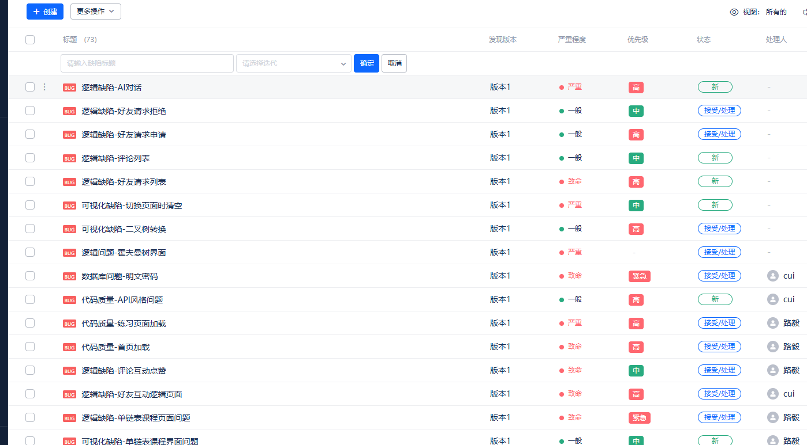

8.4测试执行过程
本次测试遵循“需求分析→用例设计→测试执行→缺陷跟踪→回归测试”的标准化流程，具体执行步骤如下：
- 需求梳理与用例设计：结合平台功能模块图、类图及课程项目需求文档，梳理出6大模块共82个测试点，设计测试用例126条，覆盖正向、反向、边界等场景；
- 测试执行与缺陷记录：按照用例逐一执行测试，使用Bug管理工具实时记录缺陷，包含缺陷描述、严重程度、复现步骤、截图等信息；
- 缺陷跟踪与沟通：与开发人员同步缺陷情况，共发起缺陷沟通会议4次；
- 回归测试：对修复后的缺陷进行二次验证，确保缺陷彻底解决，同时检查修复是否引入新问题，累计完成3轮回归测试。
（一）核心问题总结
- 功能逻辑缺陷：核心课程模块的算法可视化功能存在多处逻辑错误，如霍夫曼树初始化失败、二叉树节点添加异常，直接影响用户学习核心功能的使用；
- 性能瓶颈：社交模块的数据库查询接口因未做索引优化，在数据量增加时出现超时问题，大数量级数据结构渲染时页面卡顿明显；
- 安全漏洞：数据库密码明文存储存在重大安全风险，未登录状态下可通过接口直接访问部分用户数据；
- 用户体验问题：页面弹窗未自动关闭、图形显示溢出、点赞状态不同步等问题，降低了平台的操作流畅性与视觉体验；
（二）功能与性能优化建议
- 核心课程模块优化
- 为算法可视化页面添加操作引导提示，如霍夫曼树页面标注“输入格式示例：a,b,c,d”，降低用户操作门槛；
- 优化大数量级数据结构的渲染逻辑，采用分片加载与懒渲染机制，减少页面卡顿；
- 社交互动模块优化
- 新增好友请求未读红点提示，并添加“一键同意/拒绝”批量操作功能；
- 对评论、点赞等交互操作采用本地缓存+后端异步同步机制，提升响应速度；
- 辅助工具模块优化
- 完善笔记导出功能，支持图片、代码块、公式等富文本内容的PDF导出；
- 优化搜索功能，增加“课程名称/练习类型/笔记关键词”多维度检索，提升搜索精准度；
- 性能与安全优化
- 对数据库所有高频查询表添加索引，针对学习记录、好友关系等表做分表优化；
- 增加用户登录图形验证码与接口请求Token鉴权，敏感数据传输采用HTTPS加密；
- 引入前端资源压缩与缓存策略，减少页面加载耗时。

8.5测试总结
针对前期发现问题的修复情况开展全面回归测试，并对系统全量功能进行最终核验，在最终测试过程中，未发现影响系统核心功能运行、业务流程流转的重大缺陷，仅存在少量不影响交付使用的细微优化类问题，可纳入后续迭代完善。
（一）功能测试
功能响应符合预期，大体上无功能逻辑漏洞；前期测试发现的功能相关问题已修复，无复现情况。
（二）体验测试
- 易用性测试：平台导航层级清晰，核心操作按钮布局合理，提示信息精准易懂，用户可快速上手完成核心操作，无操作阻塞或理解成本过高的问题。
- 兼容性测试：在Chrome 120.0、Edge 119.0、Firefox 118.0三款主流浏览器，以及Windows 10、macOS Ventura操作系统、1920×1080/1366×768两种分辨率环境下，对页面渲染、图形显示、按钮交互效果进行全量验证。各环境下平台均能正常运行，页面元素渲染完整、图形显示清晰、按钮交互响应一致，无兼容性异常。
（三）性能测试
设计场景下，平台渲染响应时间均≤3秒，符合预设性能要求；整体运行过程中无卡顿、延迟或崩溃现象，能够稳定支撑用户对复杂算法可视化的查看与操作需求。
（四）安全测试
平台密码采用加密存储方式，无明文泄露风险；权限控制逻辑严谨，无越权访问漏洞，安全防护能力符合交付标准。

